ГОСТ 17473-80
МЕЖГОСУДАРСТВЕННЫЙ СТАНДАРТ
винты с полукруглой головкой
КЛАССОВ ТОЧНОСТИ АИВ
КОНСТРУКЦИЯ И РАЗМЕРЫ
Издание официальное

Москва
Стандартинформ
2006

МЕЖГОСУДАРСТВЕННЫЙ СТАНДАРТ
ВИНТЫ С ПОЛУКРУГЛОЙ ГОЛОВКОЙ
КЛАССОВ ТОЧНОСТИ АИВ
ГОСТ
17473-80
Взамен
ГОСТ 17473-72
Конструкция и размеры
Half-rounded head screws, product grades A and B.
Design and dimensions
МКС 21.060.10
ОКП 12 8400
Постановлением Государственного комитета СССР по стандартам от 30 июня 1980 г. № 3276 дата введения
установлена
01.01.82
Ограничение срока действия снято Постановлением Госстандарта СССР от 28.06.91 № 1177
- Настоящий стандарт распространяется на винты с полукруглой головкой классов точности А
и В с номинальным диаметром резьбы от 1 до 20 мм.
(Измененная редакция, Изм. № 2).
- Конструкция и размеры винтов должны соответствовать указанным в табл. 1, 2 и на чертеже.
Издание официальное Перепечатка воспрещена
★
Издание с Изменениями № 1, 2, утвержденными в декабре 1981 г., апреле 1986г. (ИУС 3—82, 7—86) .
Таблица 1
мм
Номинальный диаметр резьбы d |  | 1 | 1,2 | W | 1,6 | 2 | 2,5 | 3 | 3,5 | 4 | 5 | 6 | 8 | 10 | 12 | 14 | 16 | 18 | 20
Шаг резьбы? | крупный | 0,25 | 0,25 | 0,3 | 0,35 | 0,4 | 0,45 | 0,5 | 0,6 | 0,7 | 0,8 | 1 | 1,25 | 1,5 | 1,75 | 2 | 2 | 2,5 | 2,5
 | мелкий | - |  |  |  |  |  |  |  |  |  |  | 1 | 1,25 | 1,25 | 1,5 | 1,5 | 1,5 | 1,5
Диаметр головки I) |  | 2,0 | 2,3 | 2,0 | 3,0 | 3,8 | 4,5 | 5,5 | 6,0 | 7,0 | 8,5 | 10 | 13 | 16 | 18 | 21 | 24 | 27 | 30
Высота головки к |  | 0,7 | 0,8 | 0,95 | 1,1 | 1,4 | 1,7 | 2,1 | 2,4 | 2,8 | 3,5 | 4,2 | 5,6 | 7 | 8 | 9,5 | 11 | 12 | 14
Радиус сферы головки ^ ~ |  | U | 1,3 | 1,4 | 1,6 | 2,0 | 2,4 | 2,9 | 3,1 | 3,6 | 4,4 | 5,1 | 6,6 | 8,1 | 9,1 | 10,6 | 12,1 | 13,6 | 15,1
Номер крестообразного шлица |  | - | - | - | - | 0 | 1 |  | 2 |  |  | 3 |  | 4 |  | - | - | - | -
Диаметр крестообразного шлица т |  | - | - | - | - | 2 | 2,6 | 3 | 4,1 | 4,6 | 5,2 | 7 | 8,2 | 10,6 | 11,8 | - | - | - | -
Глубина крестообразного шлица h, не  более |  | - | - | - | - | 1,2 | 1,3 | 1,7 | 1,8 | 2,2 | 2,8 | 3,2 | 4,6 | 5,6 | 6,8 | - | - | - | -
Глубина вхождения  калибра в крестооб-  разный шлиц | не более | - | - | - | - | 1,3 | 1,4 | 1,8 | 2,2 | 2,5 | 3,1 | 3,7 | 5,1 | 6,3 | 7,6 | - | - | - | -
 | не менее | - | - | - | - | 1,0 | U | 1,5 | 1,7 | 2,0 | 2,6 | 3,2 | 4,6 | 5,8 | 7,1 | - | - | - | -
Длина резьбы b | удлиненная | - | - | - | - | 16 | 18 | 19 | 20 | 22 | 25 | 28 | 34 | 40 | 46 | 52 | 58 | 64 | 70
 | нормальная | 8 | 9 | 9 | 9 | 10 | 11 | 12 | 13 | 14 | 16 | 18 | 22 | 26 | 30 | 34 | 38 | 42 | 46

ГОСТ 17473 ВО С.
N

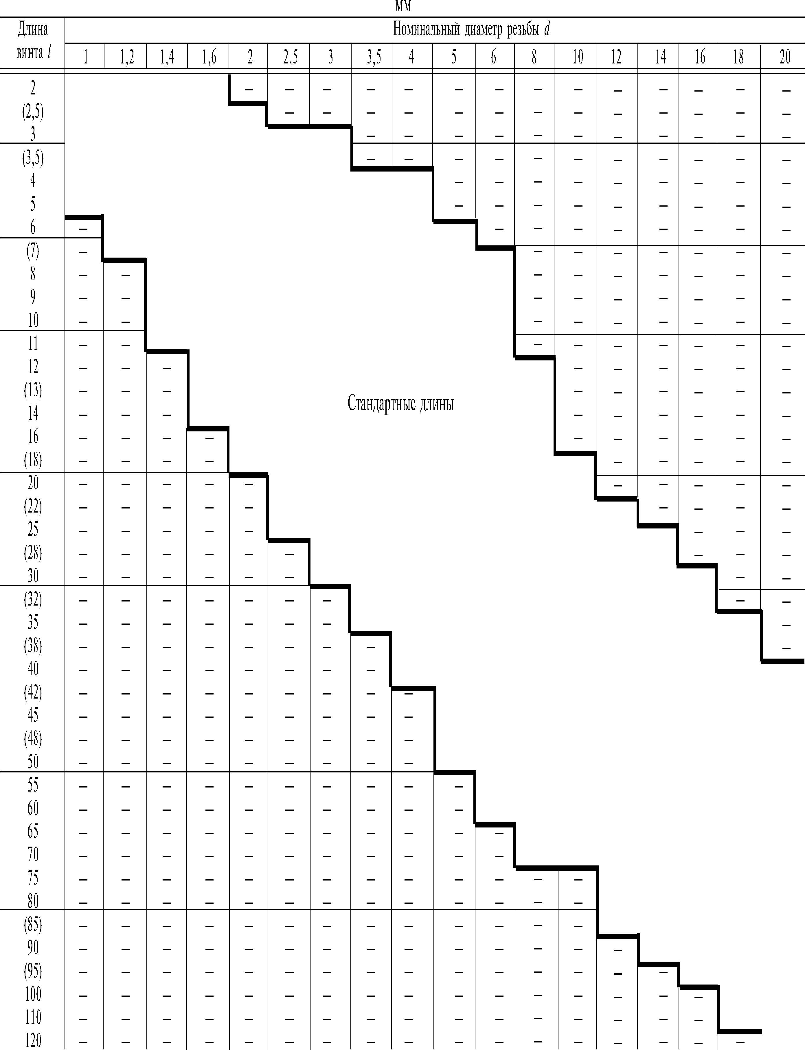
Таблица 2 О
I
Примечания:
- Длины винтов, заключенные в скобки, применять не рекомендуется.
- Удлиненная длина резьбы предпочтительна.
- Винты со стержнем длиной менее длины резьбы с учетом недореза изготовляют с резьбой по всей длине стержня.
3 ГОСТ 17473 ВО

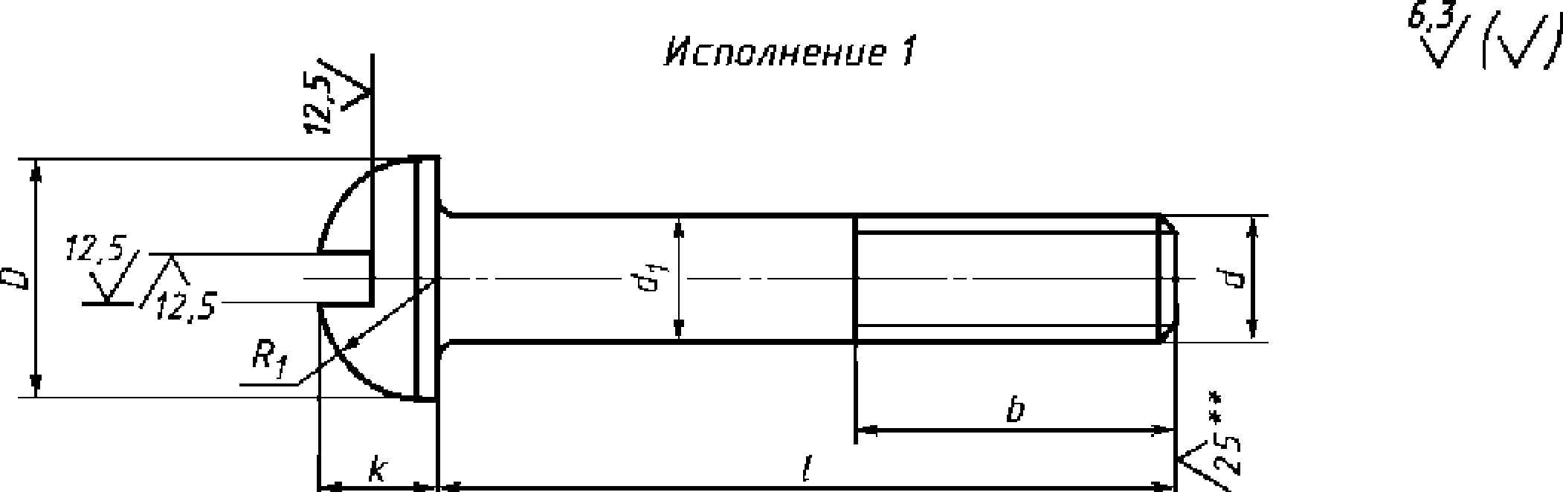
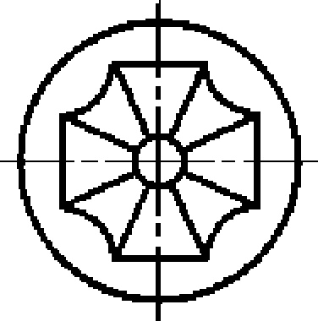
Исполнение 2

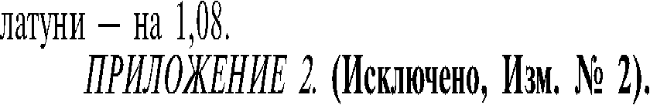

ПРИЛОЖЕНИЕ1
п
I
Теоретическая масса винтов
Длина  винта 1, мм | Масса 1000 шт. стальных винтов с к |  |  |  |  |  |  |  | рупным шагом резьбы, кг |  |  | «, при номинальном диаметре резьбы d, мм
 | 1 | 1,2 | 13 | i,6 | 2 | 2,5 | 3 | 3,5 | 4 | 5 | 6 | 8 | 10 | 12 | 14 | 16 | 18 | 20
2 | 0,018 | 0,028 | 0,040 | 0,056 | - | — | - | - | - | - | - | - | - | _ | - | _ | _ | _
2,5 | 0,020 | 0,031 | 0,044 | 0,062 | 0,112 | - | - | - | - | - | - | - | - | — | - | — | - | —
3 | 0,022 | 0,034 | 0,049 | 0,067 | 0,121 | 0,202 | 0,344 | - | - | - | - | - | - | - | - | - | - | -
3,5 | 0,025 | 0,038 | 0,053 | 0,073 | 0,130 | 0,217 | 0,365 | - | - | - | - | - | - | - | - | - | - | -
4 | 0,027 | 0,041 | 0,058 | 0,079 | 0,139 | 0,232 | 0,387 | 0,527 | 0,763 | - | - | - | - | - | - | - | - | -
5 | 0,031 | 0,048 | 0,067 | 0,090 | 0,157 | 0,261 | 0,430 | 0,585 | 0,840 | - | - | - | - | — | - | — | - | —
6 | - | 0,054 | 0,076 | 0,101 | 0,175 | 0,290 | 0,474 | 0,644 | 0,916 | 1,580 | - | - | - | - | - | - | - | -
7 | - | 0,061 | 0,085 | 0,112 | 0,193 | 0,320 | 0,517 | 0,702 | 0,993 | 1,702 | 2,643 | - | - | - | - | - | - | -
8 | - | - | 0,094 | 0,123 | 0,211 | 0,349 | 0,560 | 0,761 | 1,069 | 1,824 | 2,818 | - | - | — | - | — | - | —
9 | - | - | 0,103 | 0,135 | 0,229 | 0,378 | 0,604 | 0,819 | 1,146 | 1,946 | 2,993 | - | - | - | - | - | - | -
10 | - | - | 0,112 | 0,146 | 0,247 | 0,407 | 0,647 | 0,878 | 1,222 | 2,068 | 3,167 | - | - | — | - | — | - | —
11 | - | - | 0,121 | 0,157 | 0,265 | 0,437 | 0,690 | 0,936 | 1,299 | 2,191 | 3,342 | - | - | - | - | - | - | -
12 | - | - | - | 0,168 | 0,283 | 0,466 | 0,734 | 0,995 | 1,375 | 2,313 | 3,516 | 7,003 | - | - | - | - | - | -
13 | - | - | - | 0,180 | 0,301 | 0,495 | 0,777 | 1,053 | 1,451 | 2,435 | 3,691 | 7,318 | - | — | - | — | - | —
14 | - | - | - | 0,191 | 0,319 | 0,525 | 0,820 | 1,112 | 1,528 | 2,557 | 3,866 | 7,634 | - | - | - | - | - | -
16 | - | - | - | - | 0,355 | 0,583 | 0,907 | 1,229 | 1,681 | 2,802 | 4,215 | 8,264 | - | — | - | — | - | —
18 | - | - | - | - | 0,391 | 0,642 | 0,994 | 1,346 | 1,834 | 3,046 | 4,564 | 8,896 | 15,19 | - | - | - | - | -
20 | - | - | - | - | - | 0,701 | 1,080 | 1,463 | 1,987 | 3,290 | 4,914 | 9,526 | 16,19 | — | - | — | - | —
22 | - | - | - | - | - | 0,759 | 1,167 | 1,580 | 2,139 | 3,535 | 5,263 | 10,157 | 17,19 | 25,02 | - | - | - | -
25 | - | - | - | - | - | 0,847 | 1,297 | 1,756 | 2,369 | 3,901 | 5,787 | 11,104 | 18,68 | 27,20 | 39,96 | - | - | -
28 | - | - | - | - | - | - | 1,427 | 1,931 | 2,598 | 4,268 | 6,311 | 12,050 | 20,18 | 29,37 | 42,93 | - | - | -
30 | - | - | - | - | - | - | 1,514 | 2,048 | 2,751 | 4,512 | 6,660 | 12,681 | 21,18 | 30,82 | 44,91 | 62,77 | - | -
32 | - | - | - | - | - | - | - | 2,166 | 2,904 | 4,756 | 7,009 | 13,311 | 22,17 | 32,26 | 46,89 | 65,42 | - | -
35 | - | - | - | - | - | - | - | 2,341 | 3,133 | 5,123 | 7,533 | 14,258 | 23,67 | 34,43 | 49,85 | 69,40 | 89,3 | -
38 | - | - | - | - | - | - | - | - | 3,363 | 5,490 | 8,057 | 15,204 | 25,16 | 36,60 | 52,82 | 73,38 | 94,2 | -
40 | - | - | - | - | - | - | - | - | 3,516 | 5,734 | 8,407 | 15,835 | 26,16 | 38,05 | 54,80 | 76,03 | 97,5 | 129,4
42 | - | - | - | - | - | - | - | - | - | 5,978 | 8,755 | 16,465 | 27,16 | 39,50 | 56,78 | 78,68 | 100,8 | 133,6
45 | - | - | - | - | - | - | - | - | - | 6,345 | 9,280 | 17,412 | 28,66 | 41,67 | 59,74 | 82,66 | 105,8 | 139,8
48 | - | - | - | - | - | - | - | - | - | 6,711 | 9,803 | 18,358 | 30,15 | 43,84 | 62,71 | 86,64 | 110,7 | 146,0
50 | - | - | - | - | - | - | - | - | - | 6,956 | 10,152 | 18,989 | 31,15 | 45,29 | 64,68 | 89,29 | 114,0 | 150,2
55 | - | - | - | - | - | - | - | - | - | - | 11,025 | 20,566 | 33,64 | 48,91 | 69,63 | 95,92 | 122,2 | 160,5
60 | - | - | - | - | - | - | - | - | - | - | 11,899 | 22,143 | 36,13 | 52,52 | 74,58 | 102,55 | 130,5 | 170,9
65 | - | - | - | - | - | - | - | - | - | - | - | 23,720 | 38,63 | 56,14 | 79,52 | 109,19 | 138,7 | 181,3
70 | - | - | - | - | - | - | - | - | - | - | - | 25,297 | 41,12 | 59,76 | 84,47 | 115,81 | 146,9 | 191,7
75 | - | - | - | - | - | - | - | - | - | - | - | - | - | 63,38 | 89,42 | 122,44 | 155,2 | 202,1
80 | - | - | - | - | - | - | - | - | - | - | - | - | - | 67,00 | 94,35 | 129,07 | 163,4 | 212,4
85 | - | - | - | - | - | - | - | - | - | - | - | - | - | 70,61 | 99,30 | 135,70 | 171,6 | 222,8
90 | - | - | - | - | - | - | - | - | - | - | - | - | - | - | 104,24 | 142,34 | 179,9 | 233,2
95 | - | - | - | - | - | - | - | - | - | - | - | - | - | - | - | 148,96 | 188,1 | 243,6
100 | - | - | - | - | - | - | - | - | - | - | - | - | - | - | - | - | 196,4 | 253,9
ПО | - | - | - | - | - | - | - | - | - | - | - | - | - | - | - | - | 212,8 | 274,7
120 | - | - | - | - | - | - | - | - | - | - | - | - | - | - | - | - | - | 295,4
П р и м е ч а н и е. Для определения массы винтов из алюминиевого сплава значения масс, указанные в таблице, следует умножить на коэффициент 0,356, из

5 ГОСТ 17473 ВО

* Размеры для спраиок.
** Для винтов, обработанных резанием, в остальных случаях не нормируют.
Пример условного обозначения винта с полукруглой головкой, класса
точности А, исполнения 1, диаметром резьбы d= 8 мм, с крупным шагом резьбы, с полем допуска
резьбы bg, длиной / = 50 мм, нормальной длиной резьбы b = 22 мм, класса прочности 4,8, без
покрытия:
Bmm A. M8—6g х 50.48 ГОСТ 17473-80
То же, класса точности В, исполнении 2, с мелким шагом резьбы, удлиненной длиной резьбы
Ь = 34 мм, с цинковым покрытием толщиной 6 мкм, хроматированным:
Винт М2.М8- !—6g * **50 34.48.016 ГОСТ 17473—80
(Измененная редакция, Изм, № 1,2),
- Диаметр гладкой части d_{y} должен быть равен наружному диаметру резьбы или равен диаметру
стержни под накатывание метрической резьбы по ГОСТ 19256—73.
(Измененная редакция, Изм. № 1),
- По соглашению между потребителем и изготовителем допускается изготовлять винты с длина-
ми, не указанными в табл. 2.
- Резьба — по ГОСТ 24705—2004. Сбег и недорез резьбы — по ГОСТ 10549—80,
- Шлицы прямые — по ГОСТ24669—81, крестообразные — по ГОСТ 10753—86.
ба. Радиус под головкой — по ГОСТ 24670—81.
5—6а. (Измененная редакция, Изм. № 2),
бб. Допуски, методы контроля размеров и отклонений формы и расположения поверхностей — по
ГОСТ 1759.1-82.
бв. Дефекты поверхности и методы контроля — по ГОСТ 1759.2—82.
66, 6в. (Введены дополнительно, Изм. № 2).
- Технические требования — по ГОСТ 1759.0—87,
- Теоретическая масса винтов указана в приложении 1,
- (Исключен, Изм. № 2).
12-1350

